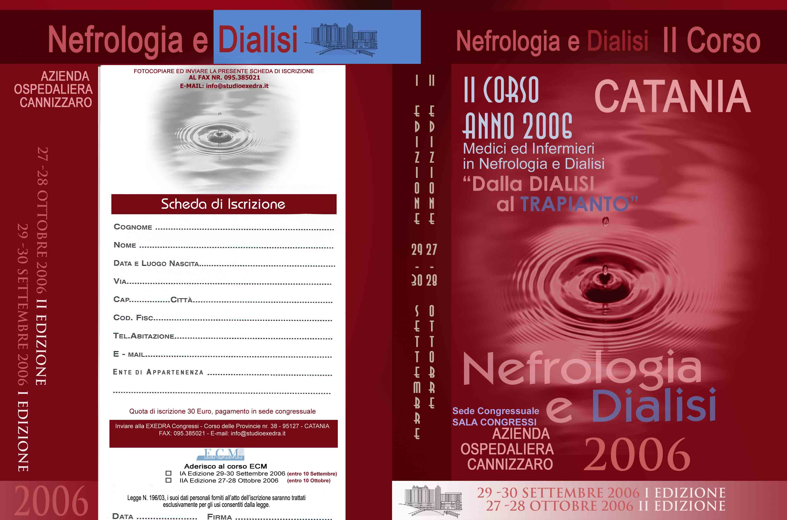
PRESIDENTE DEL CORSO: Prof. Domenica DI LANDRO
Segreteria Scientifica: Maria COMPAGNINO, Lorena INFANTONE,
Carmelita MARCANTONI, Massimo MATALONE,
Walter MORALE, Giuseppe SEMINARA, Demetrio SPANTI

VENERDI' 29 SETTEMBRE/28 OTTOBRE
Ore 8.30 Registrazione dei partecipanti
Saluto delle Autorità: Direttore Generale
Direttore Sanitario
Moderatori: G. BATTAGLIA (Acireale); P. FATUZZO (Catania)
ORE 9.00 D. DI LANDRO Catania: INTRODUZIONE AL CORSO
PRINCIPI DI ANATOMIA FISIOLOGIA E FISIOPATOLOGIA DEL RENE
ORE 9.30 D. SPANTI Catania PERCORSI DIAGNOSTICI: LABORATORIO, RADIOLOGIA,
ORE 10.00 G. SEMINARA Catania: FISIOPATOLOGIA E CLINICA DELL'INSUFFICIENZA RENALE ACUTA
ORE 10.30 D. SPANTI Catania LA BIOPSIA RENALE
ORE 10.30-11.00 DISCUSSIONE
ORE 11.00-11.30 PAUSA
Moderatori: G. LlUZZO Catania, E. SICUREZZA Catania, G. GANGITANO Enna ORE 11.30-12.00 C. MARCANTONI Catania: FISIOPATOLOGIA E CLINICA DELL'INSUFFICIENZA RENALE CRONICA
ORE 12.00-1230 L.INFANTONE Catania: PRINCIPI GENERALI DELLA DIALISI EXTRACORPOREA
ORE 12.30-13.00 P. CASTELLI NO Catania: LE COMPLICANZE CLINICHE DEL DIALIZZATO
ORE 13.30 DISCUSSIONE

ORE 14.00 -15.00 PAUSA
Moderatori: F. RAPISARDA Catania; A. CIANCIO Piazza Armerina - U ROTOLO Palermo 15.00 M. MATALONE Catania: PRINCIPI GENERALI DELLA DIALISI PERITONEALE 15.30 G. BELLINGHIERI Messina: LA QUALITA' DELL'ACQUA PER
L'EMODIALISI
16.00 G.SEMINARA Catania. MISURE GENERALI DI PREVENZIONE
DELLE INFEZIONI IN DIALISI
16.30 V. SAVICA Messina, METABOLISMO DEL FOSFORO: RUOLO DELLO STAFF 17.00 E. DI NATALE Palermo L'EPATITE NEI CENTRI DI DIALISI
17.30.18.00 M. GAZZO Catania SORVEGLIANZA INFERMIERISTICA DEL
PAZIENTE DIALIZZATO
18.001830 B. RICCIARDI Milazzo LA MANUTENZIONE DELL'IMPIANTO
DI DEPURAZIONE DELL'ACQUA. PER DIALISI 18.30 DISCUSSIONE
19.00 VALUTAZIONE DELL'APPRENDIMENTO

SABATO 30 SETTEMBRE/2a OTTOBRE
Moderatori: G. DAIDONE Siracusa; PF Veroux Catania
9.00 W. MORALE Catania: ACCESSI VASCOLARI MANTENIMENTO E CURA
9.30 V. SPARACINO Palermo: FOLLOW-UP DEL TRAPIANTO DI RENE
10.00 F. CAPUTO Palermo: CLINICA E COMPLICANZE DELLA DIALISI PERITONEALE 10.30 INTERVALLO
CORSO INTERATTIVO: Moderatori: A. GULLO Catania,
S. CASTELLINO Taormina, C. DENARO Catania
11.00 M. MATALONE Catania: TRATTAMENTO DIALITICO IN AREA CRITICA
11.20 F. RUBULOTTACatania: SEPSI E IRA
11.50 L. INFANTONE Catania / CAPUTO Palermo LE EMERGENZE IN CORSO DI EMODIALISI E DIALISI PERITONEALE
12.15 G. QUINTALIANI Perugia: RISORSE UMANE PER UN CENTRO DIALISI
12.45 S. CUIUS Messina: GESTIONE PRATICA DELLE RISORSE

Termine di iscrizione utile sino Il 10 Settembre 2006

Sono previsti Crediti Formativi ECM
Evento. Rif. nr. medici: 251106 - Infermieri: 251107 Provlder Tresy SrL nr. 10284 - Tel. 095.7271689

MEETINGS CONGRESSI
C.so delle Province. 38 - 95127 Catania Tel. 095 374729 -095 7110221
Fax. 095 385021
E-mail: Info@studìoexedra.ìt www.studioexedra.ìt

Per ulteriori informazioni rivolgersi alla EXEDRA Congressi - 095.374729/7110221 email: info@studioexedra.it - www.studioexedra.lt

